Ihr Coiffeur zum Entspannen in Worb

Wir nehmen uns Zeit

<iframe src="https://www.youtube.com/embed/Wm9PvQQlzFs" title="YouTube video player" frameborder="0" allow="accelerometer; autoplay; clipboard-write; encrypted-media; gyroscope; picture-in-picture" allowfullscreen></iframe>

Jetzt Termin Buchen

**Sonjas Haarstyle ist** eine gemütliche Wohlfühloase in der Region Worb, die ihre Kundschaft zuvorkommend, freundlich und aufgestellt empfängt.

**Sonjas Haarstyle bietet** eine persönliche und typgerechte Beratung in Styling, Schnitt und Farbe sowie das passende Fest- und Hochzeitsstyling wie auch Make-Up.

Zusätzlich zu jeder Haarwäsche können Sie in den Genuss einer kurzen entspannenden Kopfmassage kommen, welche auch in verlängerter Form gebucht werden kann.

**Sonjas Haarstyle zeichnet** die Liebe zum Beruf und dem alten Handwerk aus.

Das bedeutet, dass der grösstenteils mit Schere und Messer geschnitten wird.

Daher nehmen wir uns genügend Zeit für Sie und Ihr Anliegen.

Besonders wichtig ist uns das Auge für Form und Farbe, um die passende Frisur für jeden einzelnen zu kreieren.

**Unsere Dienstleistungen für Damen**

* waschen, schneiden, föhnen

* Messerhaarschnitt

* färben, tönen

* Strähnchen, Meches, Balayage, Ombré

* Dauerwelle

* Hochsteckfrisur

* Spliss schneiden

* Make-up

* Kopfmassage

* Augenbrauen und Wimpern färben

* Augenbrauen zupfen / wachsen

* Augenbrauen Lifting

**Unsere Dienstleistungen für Herren**

* waschen, schneiden, föhnen

* Messerhaarschnitt

* Trockenhaarschnitt (nur möglich frisch gewaschen)

* Maschinen Haarschnitt

* färben, tönen, Meches

* Kopfmassage

* Augenbrauen und Wimpern färben

* Augenbrauen zupfen / wachsen

* Augenbrauen Lifting

**Unsere Dienstleistungen für Kinder bis 16 Jahre**

· schneiden

· waschen, schneiden, föhnen

Jetzt Termin Buchen

**Das sagen unsere Kunden über uns**

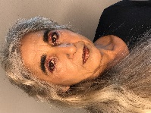

Bei Sonja schätze ich sehr ihre Freundlichkeit und ihre entgegengebrachte Zeit

für mein Haar und Anliegen. Durch ihre zahlreichen Weiterbildungen ist sie immer auf

dem neuesten Stand und gibt ihr Wissen an ihre Kundschaft weiter. Sonja ist eine

kompetente Frisörin.

Nicolina

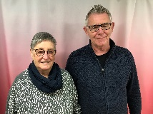

Sonja ist immer gut gelaunt und empfängt uns jedes Mal mit einem Lächeln.  
Wir schätzen an ihr, dass man Wünsche anbringen kann und sie das Beste  
mögliche rausholt, sodass die Frisur immer stimmt.

Christine & Martin

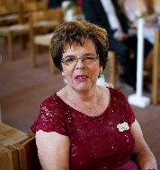

Sonja versteht ihr Handwerk. Jedes Mal verlasse ich den Salon mit einer Superfrisur.

Bei spontanen Anrufen versucht sie mir, so schnell wie möglich einen Termin zu geben.

Das schätze ich bei Ihr sehr.

Dorli

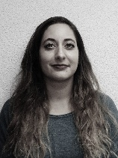

Sonja nimmt sich Zeit, geht auf die Wünsche der Kunden ein und  
ist immer gut gelaunt und freundlich.  
Ich bin total begeistert von Ihrer Färbetechnik bei der Balayage,  
es sieht danach immer sehr natürlich aus.  
Absolut empfehlenswert ist nach dem Haarewaschen das Verwöhnprogramm  
mit der Kopfmassage. Ein Besuch bei Sonjas Haarstyle ist wie ein Wellnessbesuch.

Daniela